Программы для создания эффектных презентаций

Иногда кажется, что возможностей, которые предлагают программы для обработки слайдов, недостаточно. При этом стоит задача, к примеру, сделать выступление действительно ярким и запоминающимся. Не стоит отчаиваться, потому что даже знакомые редакторы способны удивить набором инструментов. Есть и немало новых интересных сервисов, меняющих представление о стандартном визуале. В статье мы рассмотрим как классические программы для презентаций, так и более современные.

1.PowerPoint
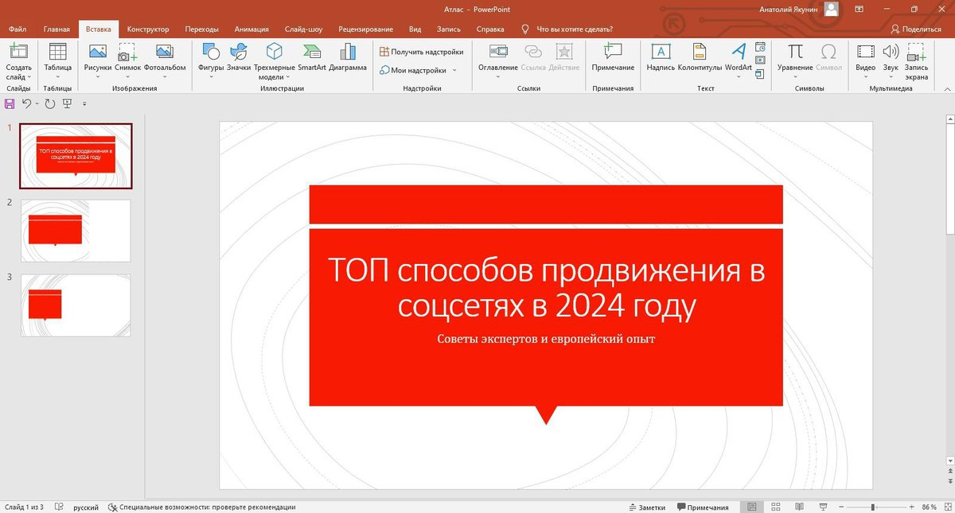
Стандартное решение от компании Microsoft. Входит в пакет офисных программ и требует создания учетной записи. После регистрации и покупки ПО станет доступен продвинутый редактор слайдов. В нем можно выбрать варианты шаблонов или отображения информации с нуля.
ПО называют универсальным. Оно подойдет как для презентационных материалов в школу или университет, так и для более серьезных выступлений.
На слайдах получится сочетать разный контент — от изображений и видеороликов до графиков, таблиц, диаграмм. Поддерживается изменение скорости отображения страниц, возможно включение автоматической прокрутки.
Плюсы:
- простой интерфейс с низким порогом вхождения;
- перевод на русский язык;
- много готовых шаблонов;
- интеграция с другими офисными продуктами от Microsoft.
Минусы:
- проект сохраняет стандартный вид;
- для легального использования нужно покупать платную версию, но компания Microsoft ушла из России.

2.ФотоШОУ PRO
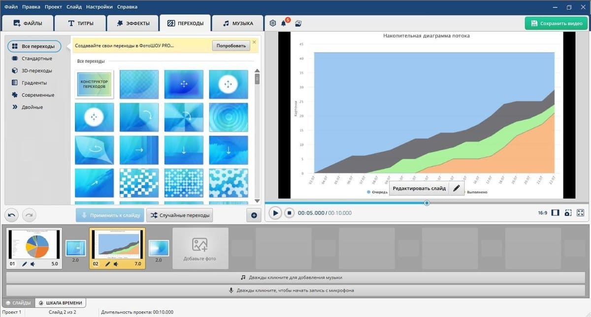
Если вы хотите разнообразить презентацию, стоит обратить внимание на ФотоШОУ PRO. Это продукт от российских разработчиков, с помощью которого получится создать слайд-шоу всего за несколько минут.
ПО предлагает много встроенного контента. Есть более 55 шаблонов, 240 эффектов и 150 переходов между страницами. Доступна база музыки. В ней более 200 композиций. При необходимости можно воспользоваться титрами ― их в программе свыше 90.
С помощью «Редактора слайдов» на слайд добавляется неограниченное число элементов — кроме видео и фото, это может быть клипарт, текст. Возможна настройка анимации через ключевые кадры.
Плюсы:
- встроенный редактор фото;
- низкие системные требования;
- интерфейс полностью на русском языке;
- много обучающих материалов для освоения функций.
Минусы:
- пробный вариант доступен только 10 дней;
- нет версии под macOS.

3.Prezi
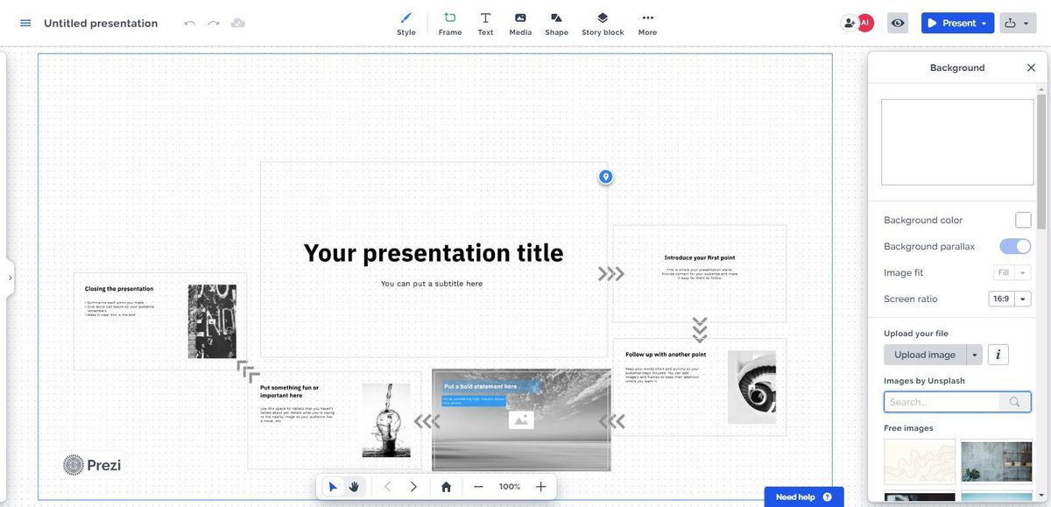
Онлайн-редактор презентаций, в основе которого лежит оригинальная идея заменить последовательность слайдов на одно общее поле. В начале работы пользователь выбирает фон, а также количество и расположение информационных блоков.
В Prezi добавляется видео, текст, звуковые дорожки, инфографика. Во время показа можно перемещать виртуальную камеру над проектом, приближать или отдалять участки.
Такое решение подойдет тем, кто хочет отказаться от классического варианта оформления. В то же время страдает информативность — материалам со сложными финансовыми отчетами или проектам с большим количеством данных формат не подойдет.
Плюсы:
- библиотека готовых шаблонов;
- можно отслеживать статистику;
- работа из браузера без необходимости установки.
Минусы:
- формат подойдет не всем пользователям;
- бесплатная версия сильно урезана.

4.Keynote
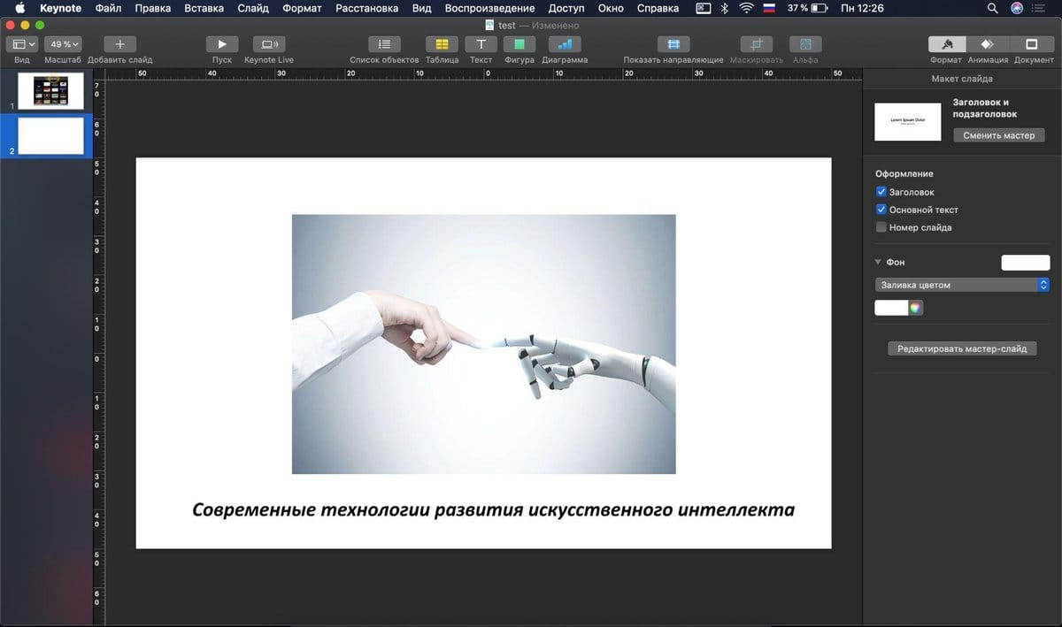
Аналог PowerPoint от Apple с простым принципом работы. Пользователи создают проекты в специальном конструкторе. Для каждого листа прописывается текст, добавляется медиаконтент — изображения, видеозаписи, звуковые дорожки и другие элементы.
Доступно совместное редактирование. Потребуется отправить ссылку другому человеку, делегировать права доступа. Он сможет просматривать готовый проект, вносить предложения или править его в свободном режиме.
Плюсы:
- удобный минималистичный интерфейс;
- полный перевод на русский язык;
- возможность открытия результата в других редакторах вне зависимости от ОС;
- низкие системные требования.
Минусы:
- ПО доступно только на macOS.

5.Canva
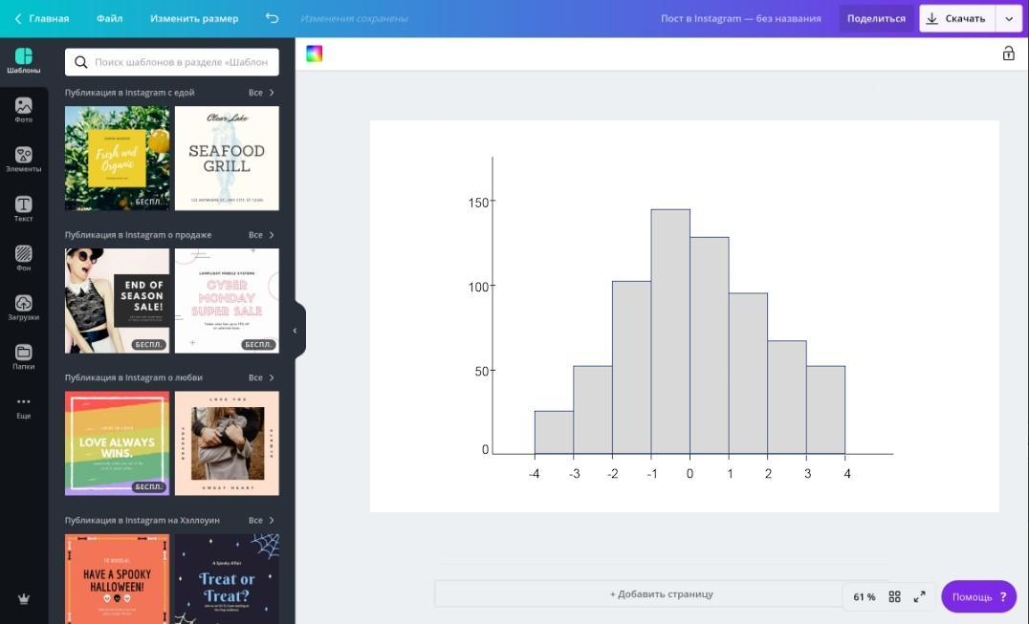
Еще один онлайн-сервис. Позиционируется как универсальный инструмент для создания визуала. Здесь можно подготовить коллаж, логотип или другую графику.
Работа над презентацией начинается с выбора одного из множества шаблонов. Получится сконструировать свой вариант. Элементы для наполнения контента стандартные — текст, видеоролики, музыка. Поддерживается вставка стикеров и других декоративных элементов.
Разработчики представили удобный редактор диаграмм и таблиц для отображения статистических данных.
Плюсы:
- есть собственный сток с контентом;
- полноценный редактор таблиц.
Минусы:
- сервис недоступен в России без VPN;
- совместное редактирование не предусмотрено.

6.SmartDraw
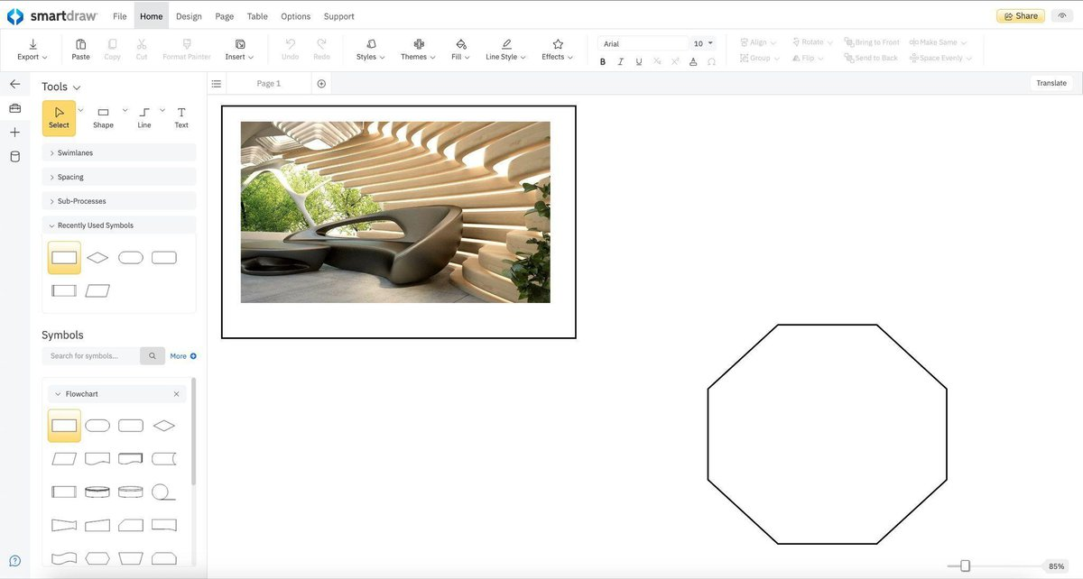
Стоит обратить внимание на SmartDraw, если планируете добавлять множество элементов для отображения статистики. К ним относятся, к примеру, графики, диаграммы и чертежи.
В качестве инструмента для визуализации и систематизации информации приложение удобно в освоении. В остальном опций для редактирования мало. Не получится вставить видео или звуковую дорожку.
Результат отображается в автоматическом либо ручном режиме по клику. Есть возможность задать таймер для прокрутки.
Плюсы:
- простой интерфейс;
- бесплатный онлайн-сервис с урезанным количеством шаблонов, других инструментов.
Минусы:
- пробный доступ только на 7 дней;
- нет перевода на русский язык.

7.WPS Presentation
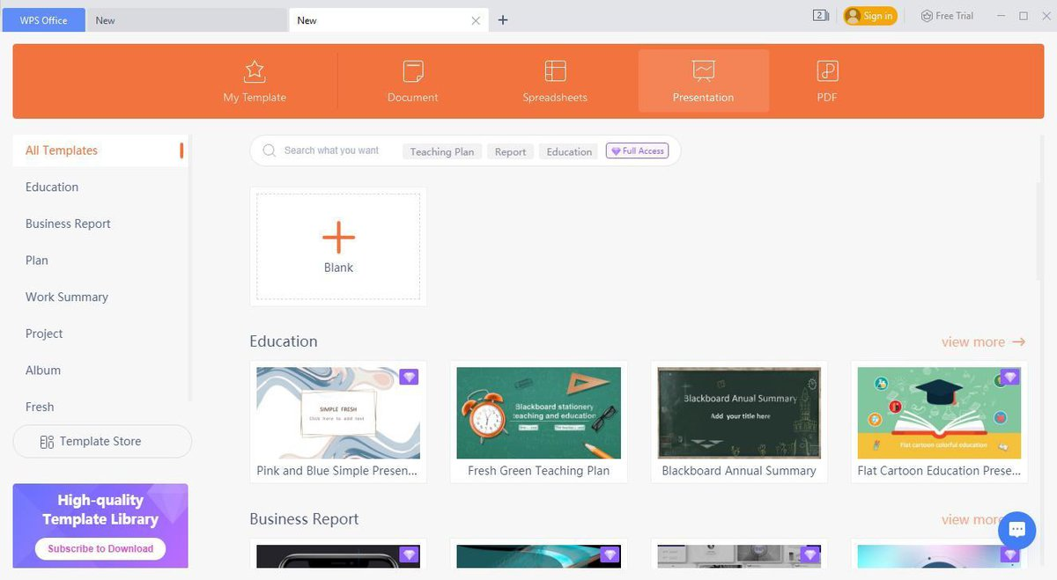
Приложение для создания презентаций входит в пакет офисного ПО от WPS Office. По набору опций напоминает PowerPoint и представляет конструктор, в котором получится задать расположение информационных элементов.
В базе есть много шаблонов, разделенных на тематические подборки. К примеру, для бизнеса, маркетинга, точных наук и других аналогичных разделов.
Можно вставить видеоролики и аудиоматериалы. Они добавляются с компьютера или встраиваются по ссылке. Но во втором случае при воспроизведении потребуется обязательное подключение к интернету.
Добавьте презентации интерактивности. Например, внутренние кнопки с гиперссылками. Они помогают быстро перейти к конкретному разделу и пропустить ненужные блоки.
Плюсы:
- бесплатный доступ ко всем инструментам;
- понятный простой интерфейс;
- много информационных материалов для ускорения освоения ПО.
Минусы:
- необходимо скачать сразу весь офисный пакет.

8.Crello
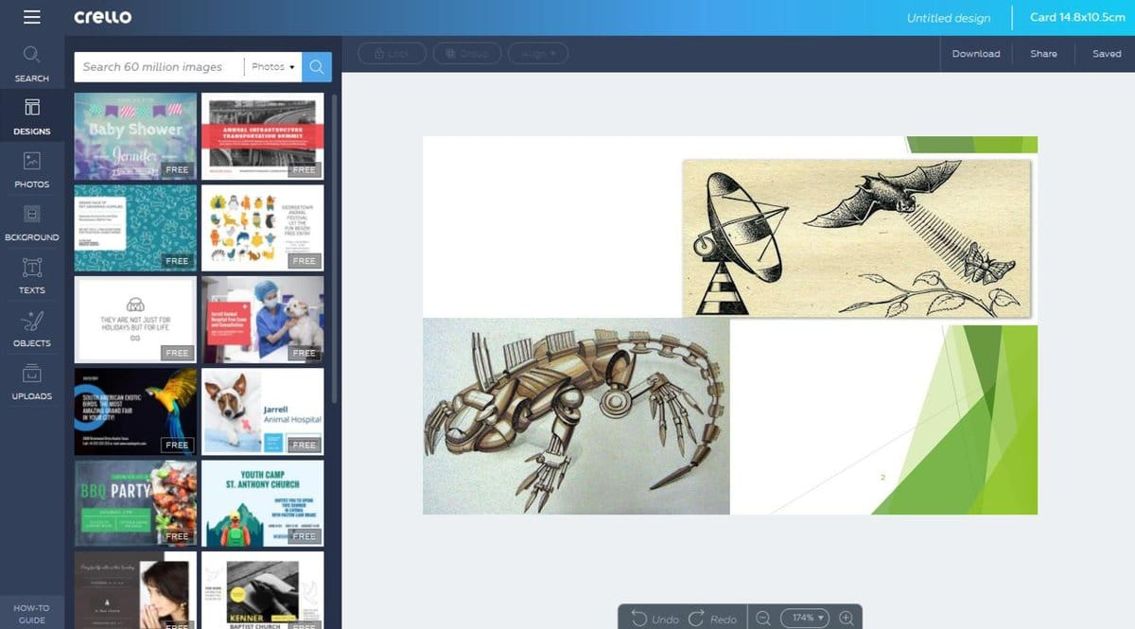
Если нет возможности скачать программы для презентаций, воспользуйтесь этим онлайн-сервисом. Здесь есть встроенный графический редактор. Он позволяет настраивать цветокоррекцию, яркость, контрастность изображения. Доступна и замена фона.
Разработчики предлагают встроенную медиатеку. В ней есть стоковые картинки, видеоролики, музыка. Всего их более 30 тысяч.
Заниматься созданием слайдов удобно. На лист добавляется текст, музыка, анимация. В настройках задается автоматическое или ручное воспроизведение по клику.
У сайта два варианта доступа. Бесплатный устанавливает ограничение — не более пяти проектов в месяц. Премиум-версия открывает совместный доступ.
Плюсы:
- возможность интеграции анимированных элементов;
- быстрая обработка изображений и загрузка другого контента;
- интерфейс со множеством подсказок.
Минусы:
- сервис периодически вылетает, так что чаще сохраняйте промежуточный результат.

9.Piktochart
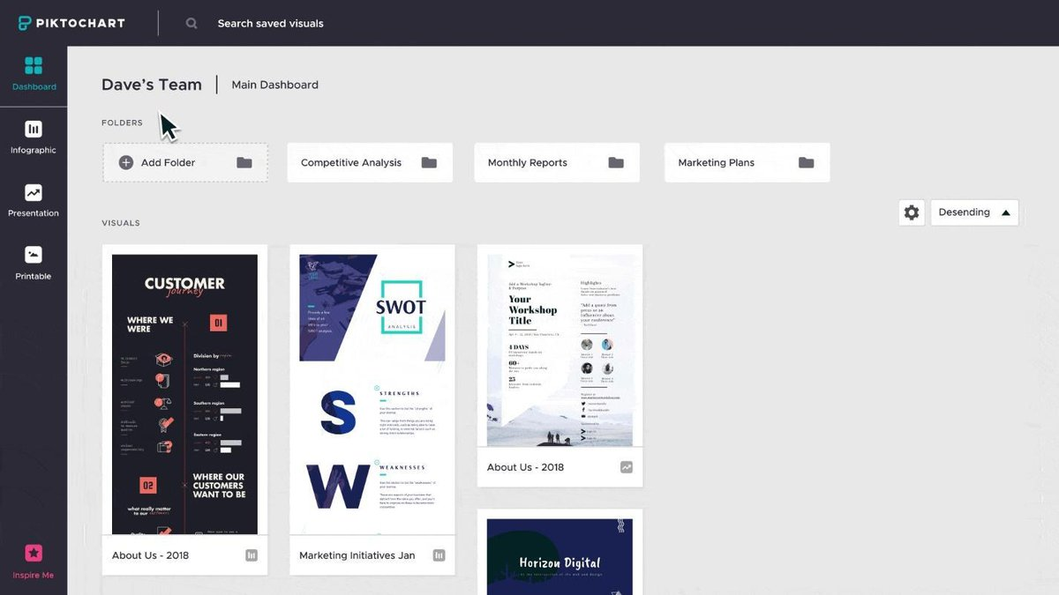
Сервис работает онлайн и ориентирован на дизайнеров, маркетологов, представителей креативных специальностей. Кроме презентационных материалов, возможна и разработка другого визуального контента — логотипов, инфографики, баннеров.
Особенность Piktochart — наличие интерактивных элементов. К примеру, на лист можно встроить карту, при клике на которую будет приближаться конкретная точка или выводиться информационная справка.
Плюсы:
- удобный редактор;
- большая база шаблонов;
- собственная база контента.
Минусы:
- видео и музыку добавить не получится;
- бесплатная версия имеет ограничение по времени.

10.Sway
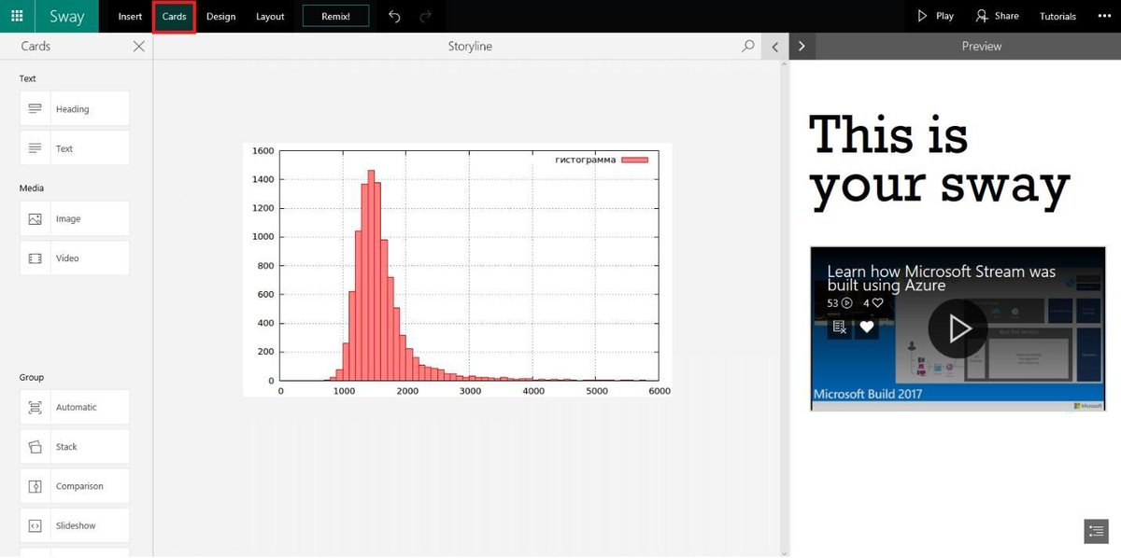
Сервис считается заменой PowerPoint. Он разработан Microsoft и для использования требуется регистрировать учетную запись.
Готовый проект собирается в конструкторе. Указывается расположение текстовых блоков, добавляются ролики, картинки, таблицы. Возможна вставка анимированных элементов, базы переходов между слайдами.
Плюсы:
- полностью бесплатный доступ ко всем функциям;
- интеграция с пакетом офисного ПО;
- интуитивно-понятная система управления.
Минусы:
- функционал не такой обширный, как PowerPoint, — меньше шаблонов, эффектов перехода.

Заключение
В какой программе делать презентацию? Если вас интересует классический проект для отображения большого объема информации, остановитесь на офисном продукте от Microsoft либо его аналоге — WPS Presentation. Когда нужен креативный подход, остановите выбор на ФотоШОУ PRO. Среди наиболее интересных онлайн-инструментов — Sway и Prezi.

